İşletim Sistemlerinde Hak Yükseltme
Hak yükseltme dediğimiz şey aslında 5 temel adımdan oluşur
- Topla – Önce Enumeration(Döküm-Bilgi) sonra daha çok Enumeration sonra daha da çok Enumeration
- Işle - Topladığımız verileri işleyip/analiz edip bilgiye dönüştürmemiz gerek
- Ara - Bilgilerin içinden işimize yarayacakları bulmamız gerek
- Uyarla - Gerekli exploiti yazmak/ayarlamak gerekebilir
- Denemek - Ve aklına gelen herşeyi dene!

Linux İşletim Sisteminde Hak Yükseltme

Sızma testleri sırasında standart haklar ile erişim sağlanabilmiş bir bilgisayarda, hak yükseltilerek yönetici hakları elde edilmeye çalışılır. Hak yükseltmek için kullanılan yöntemlerden birisi de işletim sistemindeki zafiyetlerin istismar edilmesidir. Linux Kernel 4.4.3 işletim sistemine sahip Kevgir:1 sanal makinesi üzerinde çalışan bir zafiyet istismar edilerek standart kullanıcı haklarından “root” kullanıcısı hakkı ile komut satırı / kabuk elde edilecektir.
Yazıda kullanılan Kevgir:1 sanal makinesi Vulnhub sitesinden indirilebilir.
https://www.vulnhub.com/entry/kevgir-1,137/

Çekirdek sürümü 4.4.3 olan Linux işletim sistemine standart yetkilerle elde edilen erişimde standart bir kullanıcı (user) haklarına sahip olunduğu görülmektedir.
id
cat /etc/shadow
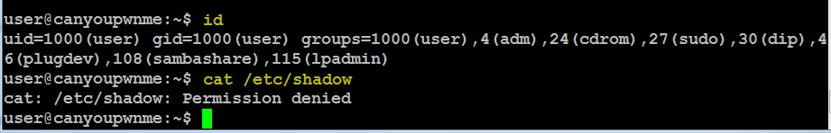

İşletim sistemi bilgileri aşağıdaki gibi elde edilebilir.

uname -a
cat /etc/issue

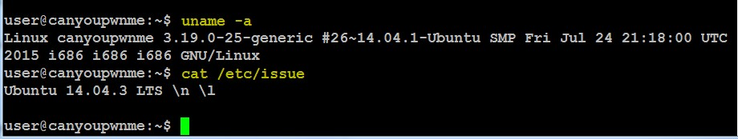

Linux Kernel 4.4.3’te kritik bir zafiyet bulunmaktadır. Bu zafiyeti istismar edecek kod exploit-db’den indirilerek hedef sisteme aktarılacak ve çalıştırılacaktır.

https://www.exploit-db.com/exploits/39166/

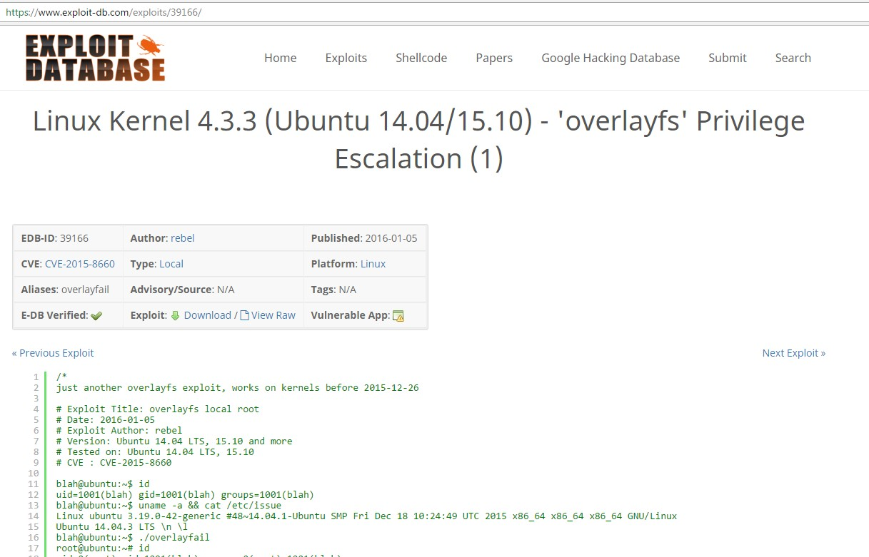

İndirilen dosya (39166.c) derlenir.

ls
gcc 39166.c -o hakyukseltme_derlenmis
ls

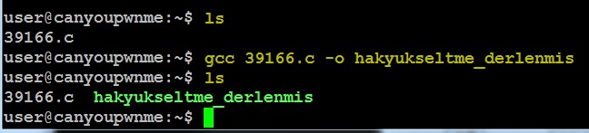

Sonrasında da zafiyetli sistemde çalıştırılır ve “root” yetkilerine erişim sağlanmış olur.

./hakyukseltme_derlenmis
id
head -5 /etc/shadow

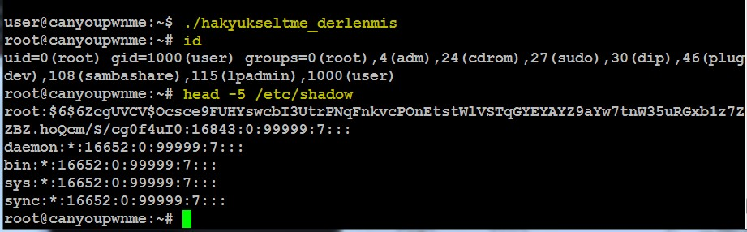

Windows İşletim Sisteminde Hak Yükseltme

Bilgi Toplamak İçin Kullanılan Araçlar

- Accesschk : Bu araç işletim sistemindeki kullanıcıların veya kullanıcı gruplarının hangi dosyalara, dizinlere, kayıt defteri girdilerine global nesnelere ve servislere erişimlerinde hangi haklara sahip olduğunu gösterir.
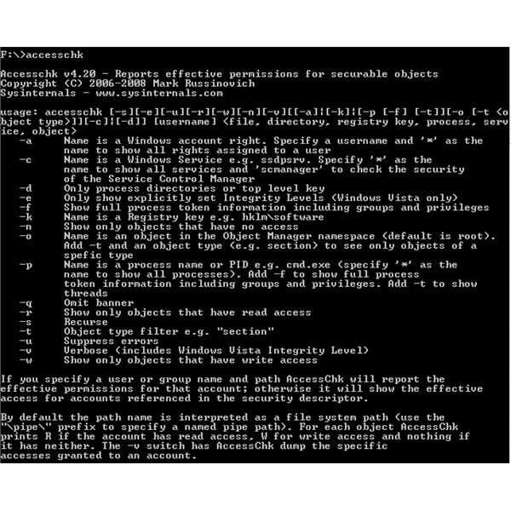
- Icacls : Windows sistemlerde kurulum ile beraber gelen bu araç ile dizin veya dosyaların DACLs bilgilerine erişilebilir ya da değiştirilebilir.

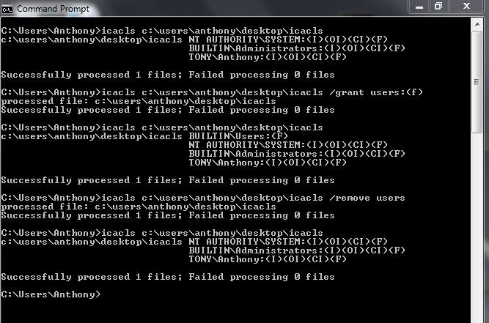

- Process Explorer : Windows işletim sisteminde o an çalışan uygulamaları derinlemesine takip edebilecek, değişiklik yapabilicek olan uygulamadır. Standart görev yöneticisinin gelişmiş versiyonu olarak tanımlanabilir, gelişmiş EXE ve DLL takibi öne çıkan özelliğidir.

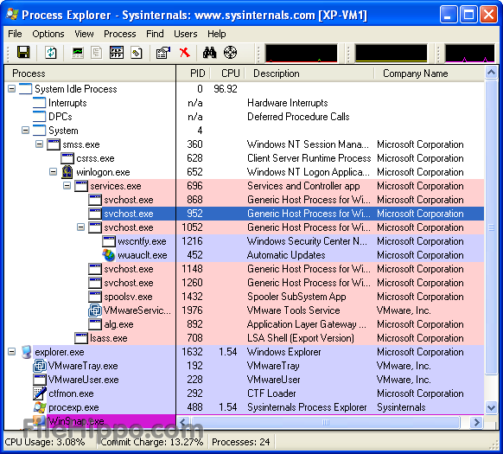

- Windows Privesc Check : Açık kaynak kodlu olarak Python dilinde geliştirilen araç ile hedef sistem üzerindeki yapılandırma hatalarından kaynaklanan zafiyet tespiti gerçekleştirilebilir. Bu alandaki en popüler araçlardan bir tanesidir. Araç aynı zamanda bazı üçüncü parti yazılımların güncelleştirme eksiklerini de tespit edebilmektedir.

- PowerUp : Açık kaynak kodlu olarak Powershell ile geliştirilen araç ile hedef sistem üzerindeki yapılandırma hatalarından kaynaklanan zafiyetlerin tesipiti gerçekleştirilebilir.

- WPC-PS : Bu alandaki bir başka araç olan WPC-PS, açık kaynak kodlu olarak Powershell ile geliştirilmektedir. Araç ile hedef sistem üzerindeki yapılandırma hatalarından kaynaklanan zafiyetlerin tespiti gerçekleştirilebilir.

